RFID超高频蓝牙读写器UR5009
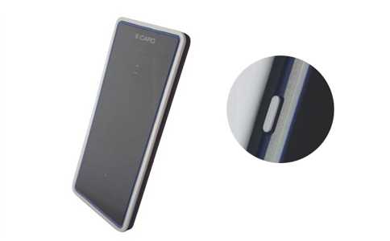
一：产品概述
RFID超高频蓝牙读写器是一款高性能的UHF频段ISO18000-6C（EPC C1G2）协议电子标签读写器，采用蓝牙传输数据，时尚、纤薄设计，满足移动应用和便携需求；内置锂电池供电，无需外接电源；支持蓝牙4.0无线通讯。广泛应用于资产管理、设备巡检、图书/档案盘点、会员管理、会议签到、防伪防窜货等多种无线射频识别（RFID）系统。
二：功能特点
- 充分支持符合UHF EPC Gen2(ISO18000-6C)、ISO18000-6B协议电子标签；
- 内置锂电池供电，无需外接电源；
- 工作频率902～928MHz(可以按不同国家或地区要求调整)
- 支持蓝牙4.0无线通讯；
- 超低功耗设计，连续读标签时间超过4小时，待机时间长达6天；
- 支持按键触发和交互应答等工作模式；；
- 内建收发天线，读取距离>180mm，写入距离>80mm*
- 支持蓝牙无线接口，支持USB1.1接口，虚拟串口工作方式；
- 支持USB充电，提供电池充电指示和低电量指示；
- 提供动态连接库（DLL），支持二次开发。
- 3组LED指示工作状态。
三：性能参数
型号：UR5009
尺寸：110mm × 50mm × 5.8mm
重量：80g
机械性能
充电电压 | DC5V，USB供电
工作电流 | 0. 5A
待机电流 | 0.02A
工作湿度 | < 95% @ 25 °C 无凝露
工作温度 | -20 °C - + 55 °C
存储温度 | -20 °C - + 85 °C
接口参数
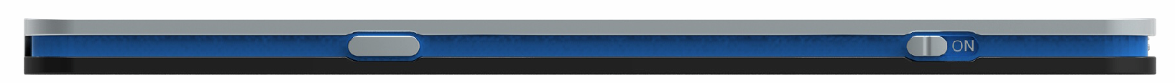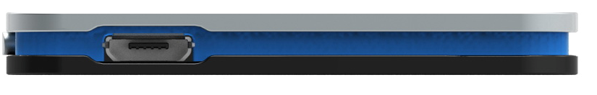

触发按钮 电源开关 USB接口
部件 | 功能描述
触发按钮 | 触发读取ISO18000-6C（EPC C1G2）的UID并上传
电源开关 | 置左为打开电池供电，置右为关闭电池供电
USB接口 | 电池充电，USB虚拟串口通讯
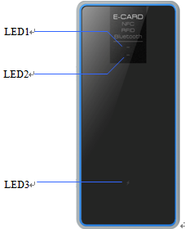
符号 | 描述
LED1 | 红色常亮指示触发读卡，绿色闪动指示读卡成功
LED2 | 红色慢闪指示上电工作
LED3 | 红色常亮指示电池电量不足，绿色常亮指示充电进行中
开发参数
指令集 | 提供C语言指令集
Demo | 提供C# delphi JAVA等语言演示软件以及源代码
Dll库 | 提供C# VB JAVA等语言库以及库说明
射频参数
接口协议 | EPCglobal UHF Class 1 Gen 2 / ISO 18000-6C
工作频率 | 860~868MHz/902～928MHz(可以按不同国家或地区要求调整)
输出功率 | 0-13 dbm
输出功率精度 | +/- 1dB
读取参数
标签盘点峰值 | 峰值标签询查速度>80张
读取距离 | 0-1.8米 依据标签和天线不同参数和性能

注：
1. 说明书如有变化，请以最新版本为准。
2. 上海营信信息技术有限公司保留最终解释权。

